УТВЕРЖДАЮ

Должность

Личная подпись Расшифровка подписи

Печать

Дата

УТВЕРЖДАЮ

Должность

Личная подпись Расшифровка подписи

Печать

Дата

Мобильное приложение для учёта личных расходов

МОИ РАСХОДЫ

техническое задание

Действует с «___»________2019 г.

СОГЛАСОВАНО

Должность

Личная подпись Расшифровка подписи

Печать

Дата

Воронеж 2019

**Оглавление**

**1. Общие сведения** 3

**1.1. Наименование системы** 3

**1.2. Основания для проведения работ** 3

**1.3. Наименование организаций – Заказчика и Разработчика** 3

**1.4. Плановые сроки начала и окончания работы** 3

**1.4. Термины и сокращения** 3

**1.6. Порядок оформления и предъявления заказчику результатов работ** 3

**2. Назначение и цели создания системы** 4

**2.1. Назначение системы** 4

**3. Требования к системе** 4

**3.1. Требования к системе в целом** 4

**3.2. Требования к функциям, выполняемым системой** 5

**3.3. Требования к видам обеспечения** 6

**3.4 Интерфейс** 7

**3.4.1 Основные требования** 7

**3.4.2 Дизайн и навигация** 7

**5. Состав и содержание работ по созданию системы** 9

**6. Порядок контроля и приёмки системы** 9

**7. Требования к документированию** 9

**8. Источники разработки** 9

**Приложение А** 10

**1. Общие сведения**

**1.1. Наименование системы**

**1.1.1. Полное наименование системы**

Мобильное приложение для учета персональных расходов для операционной системы Android.

**1.1.2. Краткое наименование системы**

Мои расходы.

**1.2. Основания для проведения работ**

Работа выполняется согласно учебному плану, утвержденному 30 июня 2016 года первым проректором учебной части Е.Е. Чупандиной, подготовки студентов бакалавриата очной формы обучения, факультета компьютерных наук Воронежского государственного университета кафедры программирования и информационных технологий (направление подготовки 09.03.02 Информационные системы и технологии). Профиль: Информационные системы управления предприятием.

**1.3. Наименование организаций – Заказчика и Разработчика**

**1.3.1. Заказчик**

Факультет компьютерных наук Воронежского государственного университета.

**1.3.2. Разработчик**

Студенты факультета компьютерных наук воронежского государственного университета кафедры информационных технологий управления (направление подготовки 09.03.02 Информационные системы и технологии), профиль: Информационные системы управления предприятием Добрынина Е.А. и Немчанинова Ю.Е.

**1.4. Плановые сроки начала и окончания работы**

Сроки начала и окончания работы указаны в учебном плане.

**1.4. Термины и сокращения**

* Расходы — денежные средства, потраченные пользователем
* на какую-либо группу товаров или услуг.
* Категория — группа товаров или услуг.
* Порог — максимальная сумма денег, которую намерен потратить пользователь по категории за месяц.

**1.6. Порядок оформления и предъявления заказчику результатов работ**

Порядок оформления и предъявления заказчику результатов работ предусмотрен порядком оформления и сдачи курсовых проектов на факультете компьютерных наук воронежского государственного университета.

**2. Назначение и цели создания системы**

**2.1. Назначение системы**

Система предназначена для ведения учета персональных расходов.

Основным назначением является отслеживание личного бюджета, с помощью добавления записей о расходах по категориям и просмотр отчета по расходам за месяц.

**2.2. Цели создания системы**

Система создается с целью:

1. упрощение ведения личной бухгалтерии;
2. удобство пользователя в хранении данных о расходах;
3. экономии времени пользователя на анализ расходов;

**3. Требования к системе**

**3.1. Требования к системе в целом**

**3.1.1. Требования к структуре и функционированию системы**

Система состоит из двух подсистем:

1. Клиентское приложение
2. Сервер

Клиентская часть реализует пользовательский интерфейс, формирует запросы к серверу и обрабатывает ответы от него.

Серверная часть получает запрос от клиента, выполняет запрос, после этого формирует ответ и отправляет её клиенту по сети.

Система должна позволять выполнять пользователю следующие функции:

1. Просмотр созданных записей о расходах
2. Создание новых записей о расходах
3. Редактирование записей о расходах
4. Удаление записей о расходах
5. Просмотр всех категорий расходов
6. Добавление новых категорий
7. Изменение категорий
8. Удаление категорий
9. Получение отчета о сумме расходов по каждой категории за текущий месяц

**3.1.2. Требования к безопасности**

1. В приложение отсутствует аутентификация. Подразумевается наличие только одного пользователя на одно мобильное устройство.
2. Приложение должно предусматривать возможность защиты от самых простых попыток получения доступа к информации пользователя, в частности с помощью SQL инъекций.

**3.1.3. Требования к надежности**

Система должна обеспечивать корректную обработку аварийных ситуаций, вызванных неверными действиями пользователей, неверным форматом или недопустимыми значениями входных данных, а также в случае невозможности установить соединение с сервером, при возникновении ошибок при обработке запросов на сервере или при обработке ответа от сервера. В указанных случаях пользователю должны выдаваться соответствующие аварийные сообщения, после чего возвращаться в рабочее состояние, предшествовавшее неверной (недопустимой) команде, группы команд или некорректному вводу данных.

**3.1.5. Требования к эргономике и технической эстетике**

Взаимодействие пользователей с системой должно осуществляться посредством визуального графического интерфейса. Интерфейс должен обеспечивать удобный доступ к основным функциям, выполняемым подсистемами.

Страницы пользовательского интерфейса должны проектироваться с учетом требований унификации:

- интерфейс должны быть выполнены в едином графическом дизайне, с одинаковым расположением основных элементов управления и навигации;

- в разделах интерфейса для обозначения сходных операций должны использоваться сходные графические значки, кнопки;

- интерфейс должен быть выполнен на русском языке.

**3.1.6. Требования по стандартизации и унификации**

Разработка системы должна осуществляться с использованием Agile методологии разработки программного обеспечения.

Для разработки пользовательских интерфейсов должны использоваться встроенные возможности среды разработки Android Studio.

**3.1.7. Требования к тестированию системы**

Должно быть проведено:

1. Smoke-тестирование;
2. Sanity-тестирование;
3. Негативное тестирование;
4. Usability-тестирование;

**3.2. Требования к функциям, выполняемым системой**

3.2.1. Просмотр созданных записей о расходах

Пользователь может просматривать все записи о расходах на главном экране приложения.

3.2.2. Создание новых записей о расходах

Пользователь может добавлять запись о расходах, нажав кнопку «+» на главном экране. В появившемся окне нужно выбрать категорию из выпадающего списка, ввести сумму и дату, это обязательные поля, а также добавить комментарий, это поле не обязательное. Затем нажать «сохранить».

Если после пересчета суммы по категории эта сумма превышает заданный пользователем порог, система выводит уведомление о превышении порога.

3.2.3. Редактирование записей о расходах

Пользователь может изменять существующие записи о расходах, выбрав необходимую запись в общем списке записей. В появившемся окне поля содержат данные из записи, пользователь может изменить категорию расхода, сумму, дату или комментарий. После изменения записей о расходах, сумма расходов по категории должна пересчитываться.

3.2.4. Удаление записей о расходах

Пользователь может удалить существующую запись. Для этого в общем списке записей необходимо нажать кнопку удаления на нужной записи.

3.2.5. Просмотр всех категорий расходов

Пользователь может просмотреть все категории нажав кнопку «Категории» в навигации и перейти на экран категории.

3.2.6. Добавление новых категорий

Пользователь может добавлять новые категории расходов, нажав кнопку «+» на экране категорий. В появившемся окне нужно ввести название категории (это обязательное поле) и порог (это не обязательное поле). Затем нажать «сохранить».

3.2.7. Изменение категорий

Пользователь может редактировать категории, выбрав необходимую запись в списке категорий. В появившемся окне поля содержат данные о категории, пользователь может изменить название категории, добавить или изменить порог.

3.2.8. Удаление категорий

Пользователь может удалить категорию. Для этого в общем списке категорий необходимо нажать кнопку удаления на нужной категории. При этом все записи расходов для этой категории удаляются.

3.2.9. Получение отчета о сумме расходов по каждой категории за текущий месяц

## **Пользователь может получать отчет в виде круговой диаграммы с данными об общей сумме расходов по каждой категории за текущий месяц, нажав кнопку «Отчёт» в навигации.3.3. Требования к видам обеспечения**

**3.3.1 Требования к математическому обеспечению**

Не предъявляются.

**3.3.2. Требования к программному обеспечению**

1. Клиентское приложение реализовано для операционной системы Android 4.4(API level-14) на языке Java, взаимодействует с внешними API серверами с помощью get и post запросов через протокол прикладного уровня HTTP, а также библиотеки Volley.
2. Серверная часть реализована на языке Python с использованием библиотеки FastAPI. Взаимодействие с базой данных происходит с помощью библиотеки Peewee.
3. Используемая СУБД на сервере- SQLite

**3.3.3. Требования к лингвистическому обеспечению**

Приложение должно поддерживать русский язык.

**3.3.4. Требования к техническому обеспечению**

Система должна функционировать на операционной системе Android 4.4.

**3.4 Интерфейс**

**3.4.1 Основные требования**

Пользовательский интерфейс приложения должен удовлетворять следующим основным требованиям:

* Интерфейс должен быть простым и понятным;
* Интерфейс должен быть выполнен в едином стиле

**3.4.2 Дизайн и навигация**

Базовый дизайн приложение :

 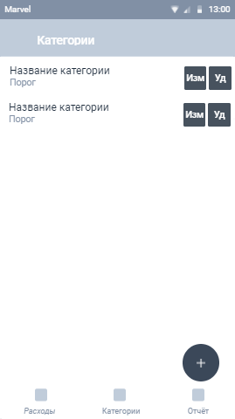

Рис.1.Главный экран Рис.2 Экран категории

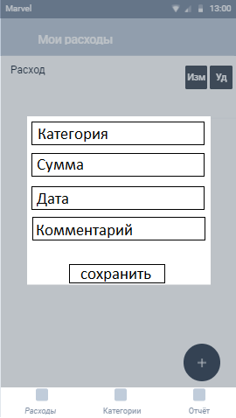 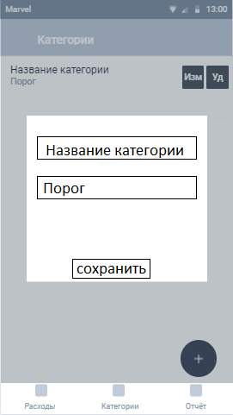

Рис.3.Окно для расходов Рис.4 Окно для категорий

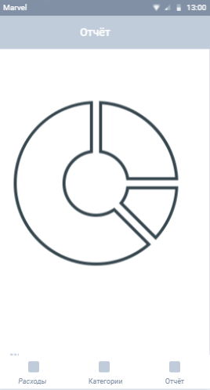

Рис.5. Экран для отчёта

**5. Состав и содержание работ по созданию системы**

Работы по созданию системы разделяются на следующие этапы:

1. Допроектное обследование, сбор необходимой информации, для определения целей и задач системы, которые в дальнейшем надо решить.(20.02.2019-25.02.2019)
2. Анализ предметной области и введение организационных требований к решению задач и целей.(26.02.2019-3.03.2019)
3. Разработка модели программы: построение модульной схемы системы, определение связей между сущностями, построение концептуальной модели БД.(4.03.2019-11.03.2019)
4. Разработка рабочего проекта, состоящего из:

− написания программы;

− отладка программы;

− корректировка программы;(12.03.2019-19.05.2019)

1. Проведение тестирования и доработка информационного программного обеспечения по замечаниям и предложениям.(20.05.2019- 2.06.2019)
2. Сдача системы в эксплуатацию.(3.06.2019)

**6.** **Порядок контроля и приёмки системы**

Порядок контроля и приёмки системы предусмотрен порядком сдачи курсовых проектов на факультете компьютерных наук Воронежского государственного университета.

**7. Требования к документированию**

Согласно требованиям оформления отчетов по курсовым работам факультета компьютерных наук воронежского государственного университета.  
Вся документация должна быть подготовлена и передана, как в печатном, так и в электронном виде (в формате docx или pdf).

**8. Источники разработки**

Настоящее техническое задание разработано на основе следующих информационных материалов:

ГОСТ 24.601-86 Автоматизированные системы. Стадии создания.

# **Приложение А**

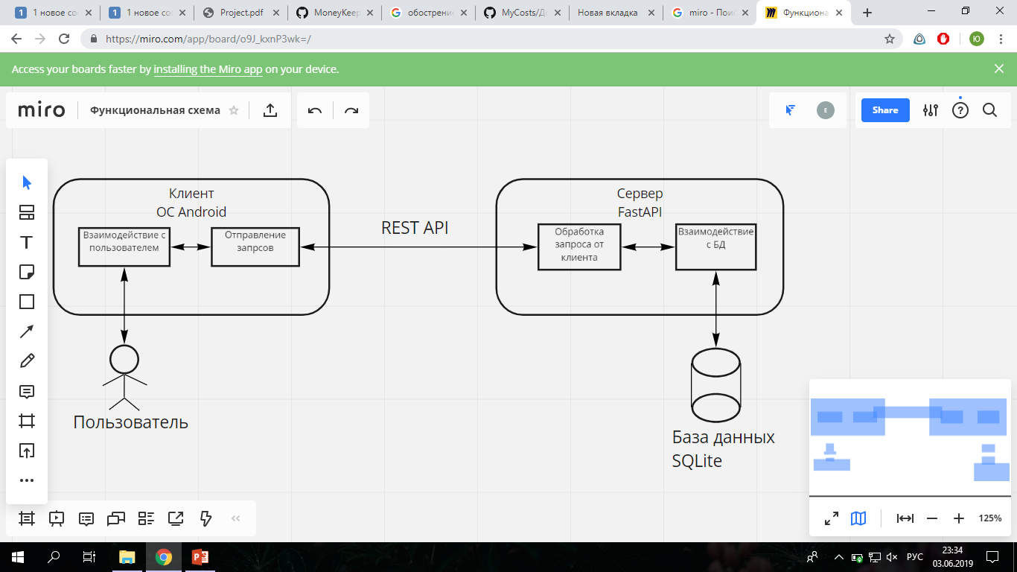

Рис.6 Модульная схема системы